TEMA 6
CRISTÓBAL SUÁREZ ABAD
ADMINISTRACIÓN DE SISTEMAS OPERATIVOS

Infraestructura: Tus 2 Servidores (Windows Server y Linux ) y tus 2 Clientes.
Siempre que se indique debes usar el sufijo que te corresponda:
[sufijo]=inicial del nombre + primer apellido + día del mes
Debes entregar solo las capturas que se indican, marchando los puntos que se indican

Despliegue Restringido NFS
- En el servidor Linux, crea la carpeta /srv/nfs_[SUFIJO].
- Edita el archivo /etc/exports para compartir dicha carpeta. La configuración debe cumplir estrictamente estos requisitos de seguridad avanzada:
  - Acceso limitado exclusivamente a la dirección IP exacta de tu cliente Linux (no a toda la subred).
  - Permisos de lectura y escritura (rw).
  - Configuración de sincronización inmediata (sync) y deshabilitar la supresión de privilegios de root (no_root_squash).
- Aplica los cambios en el servicio de exportación de NFS.
CAPTURA 1:
Debe ser una captura de la terminal del Cliente Linux donde se ejecute de manera consecutiva el siguiente bloque de comandos:
- showmount -e [IP_DEL_SERVIDOR]
El comando debe interrogar al servidor y mostrar en pantalla que la carpeta /srv/nfs_[SUFIJO] está siendo exportada con éxito hacia la IP del cliente.
- mount | grep nfs
Para demostrar que el recurso ya se encuentra montado en caliente en el árbol de directorios del cliente.
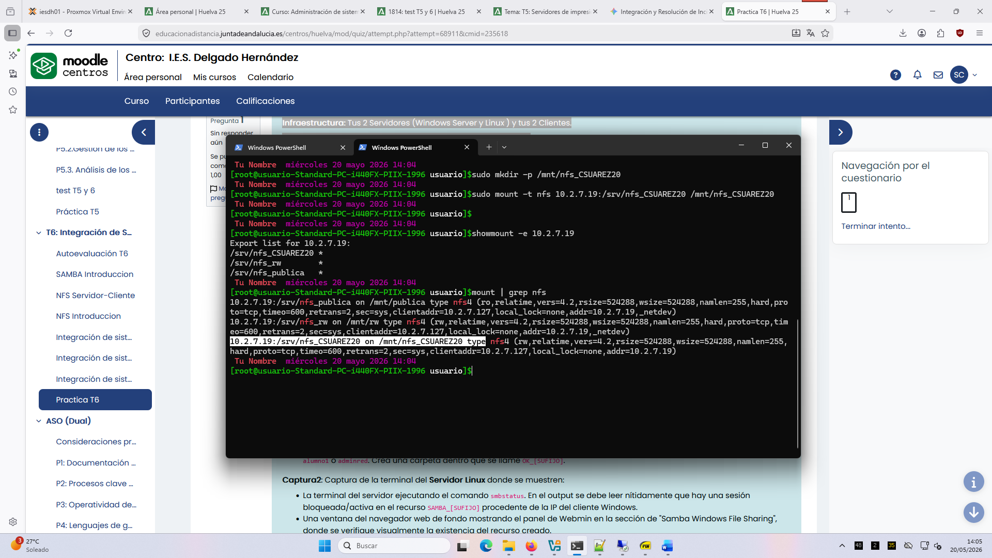
Configuración Samba con Webmin
- Abre la interfaz web de Webmin desde tu cliente Windows e inicia sesión como administrador.
- Dirígete al módulo de Samba y crea un nuevo recurso compartido llamado SAMBA_[SUFIJO]. El recurso debe apuntar a un directorio real del servidor, configurarse como no público (guest ok = no) y dar permisos de escritura únicamente al grupo alumnos o profesores.
- Desde el cliente Windows, abre el explorador de archivos, mapea el recurso e inicia sesión con las credenciales del usuario alumno1 o adminred. Crea una carpeta dentro que se llame OK_[SUFIJO].
Captura2: Captura de la terminal del Servidor Linux donde se muestren:
- La terminal del servidor ejecutando el comando smbstatus. En el output se debe leer nítidamente que hay una sesión bloqueada/activa en el recurso SAMBA_[SUFIJO] procedente de la IP del cliente Windows.
- Una ventana del navegador web de fondo mostrando el panel de Webmin en la sección de "Samba Windows File Sharing", donde se verifique visualmente la existencia del recurso creado.

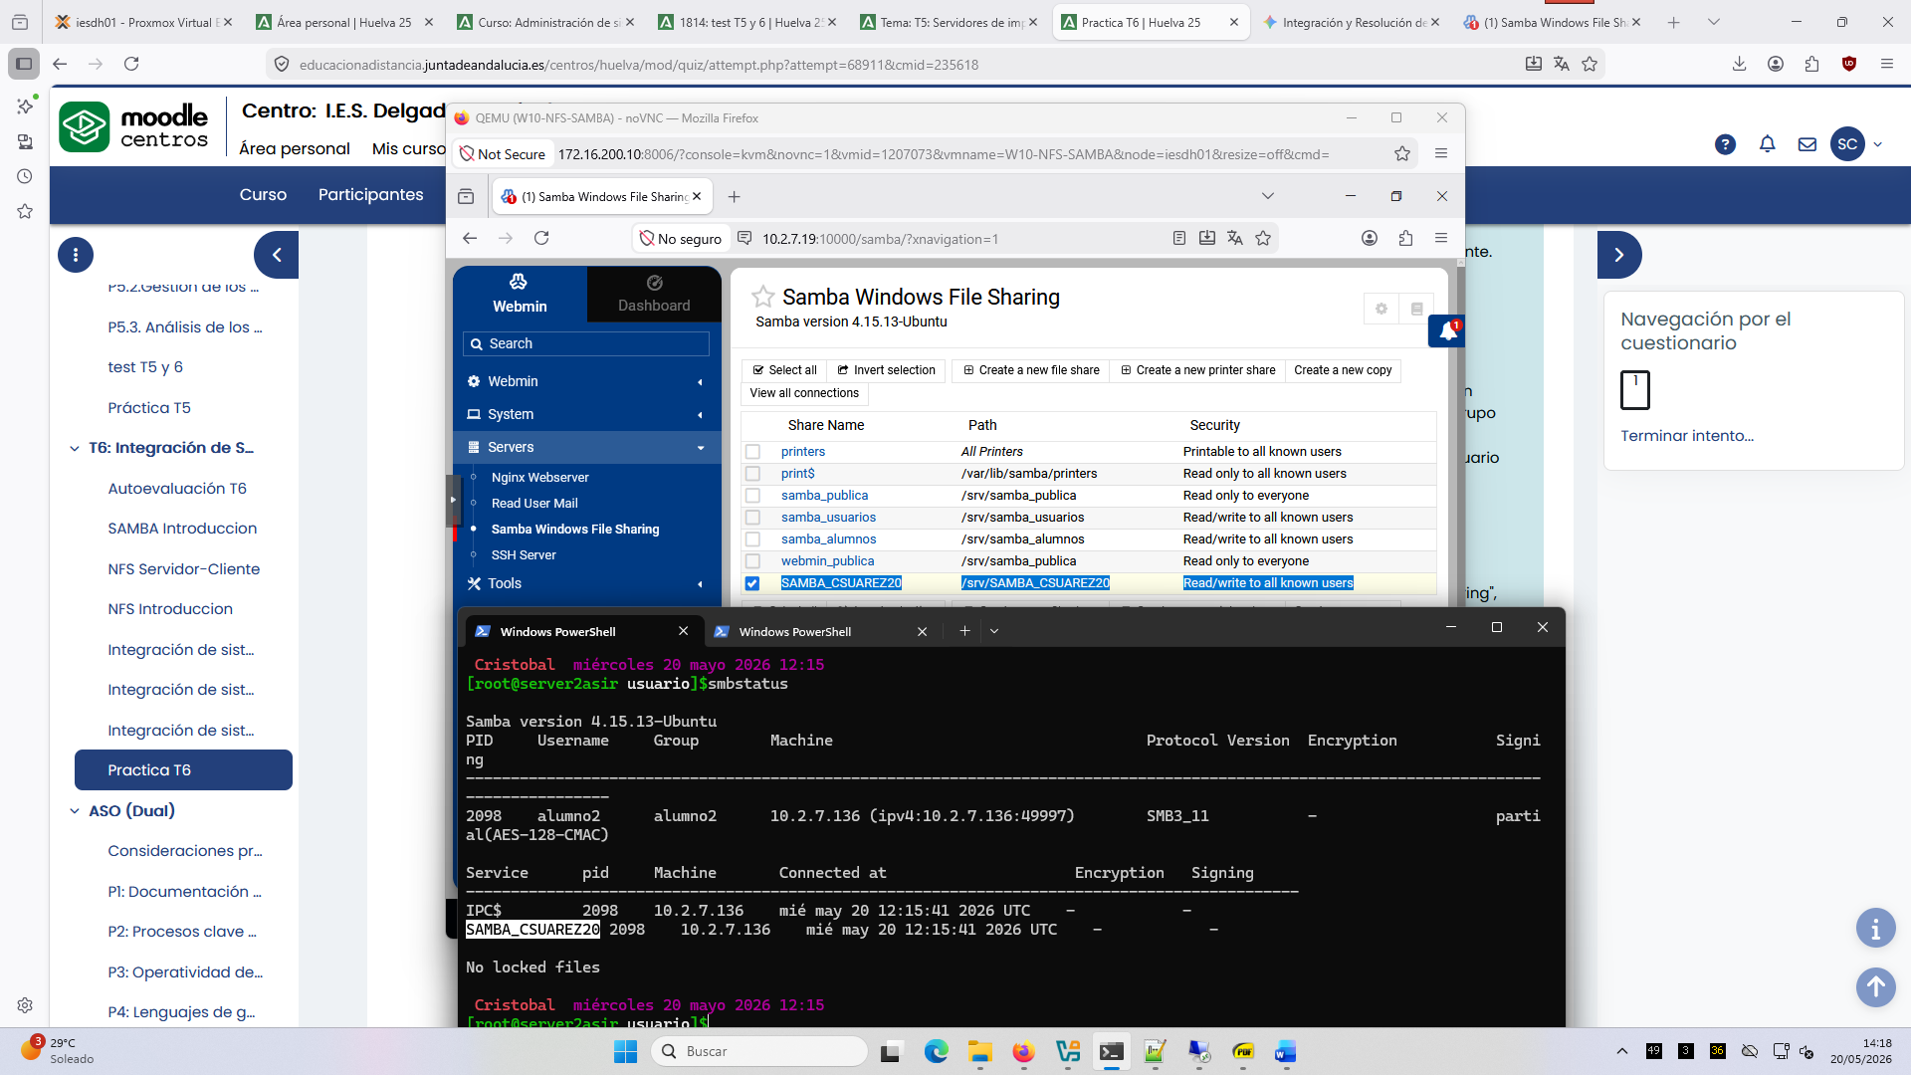

Resolución de Incidencias
Hay errores (que debes provocar antes de empezar) una directiva errónea de sintaxis en smb.conf y una caída del servicio.
- Ejecuta las herramientas de diagnóstico nativas para identificar por qué el cliente no puede acceder al recurso.
- Soluciona la incidencia modificando los archivos o servicios correspondientes.
CAPTURA 3: Una captura de la terminal del servidor Linux donde se visualice la ejecución de los siguientes comandos que demuestran el aislamiento y la resolución del problema:
- testparm -s (para el fallo de sintaxis en Samba), systemctl status [smbd/nfs-server] (para el servicio que estaba caído), las reglas activas del firewall donde se vea que has corregido el bloqueo.
- Inmediatamente debajo en la misma terminal, un comando ping o un volcado que demuestre que tras tu acción, la comunicación directa vuelve a ser exitosa.

PANTALLAZOS DE ERRORES: testparm -s (Le hemos metido sintaxis errónea)
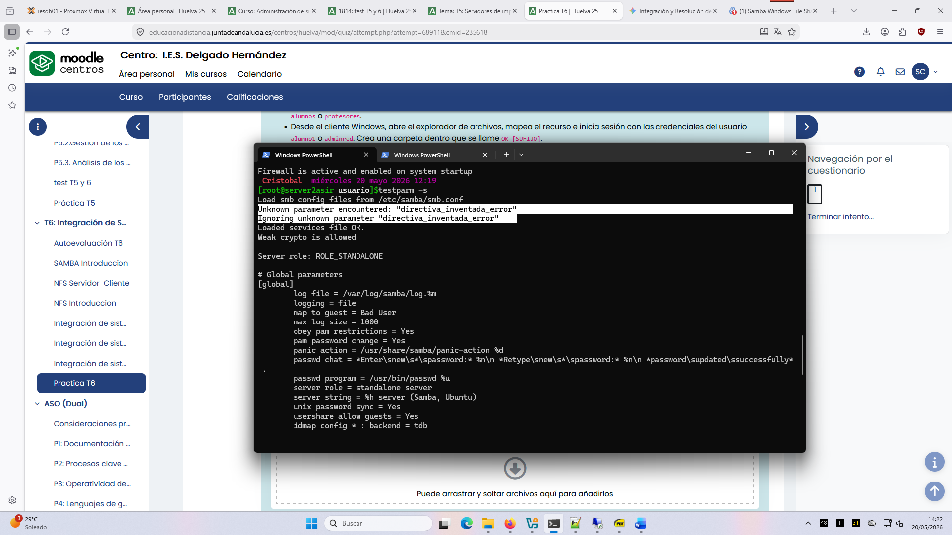
Caida del servicio
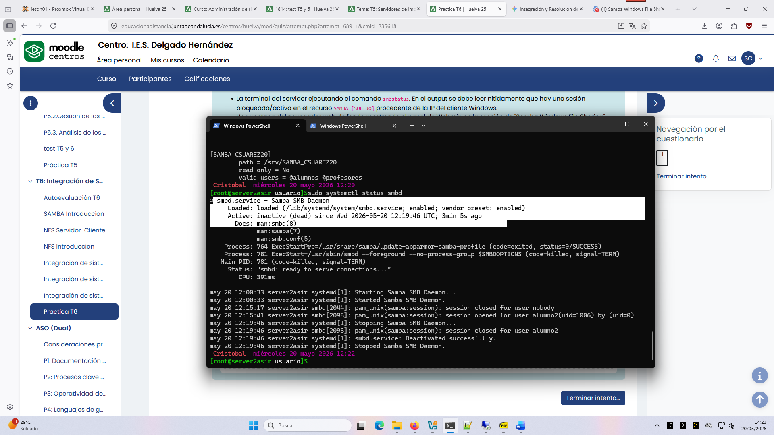
Firewall deniega tráfico
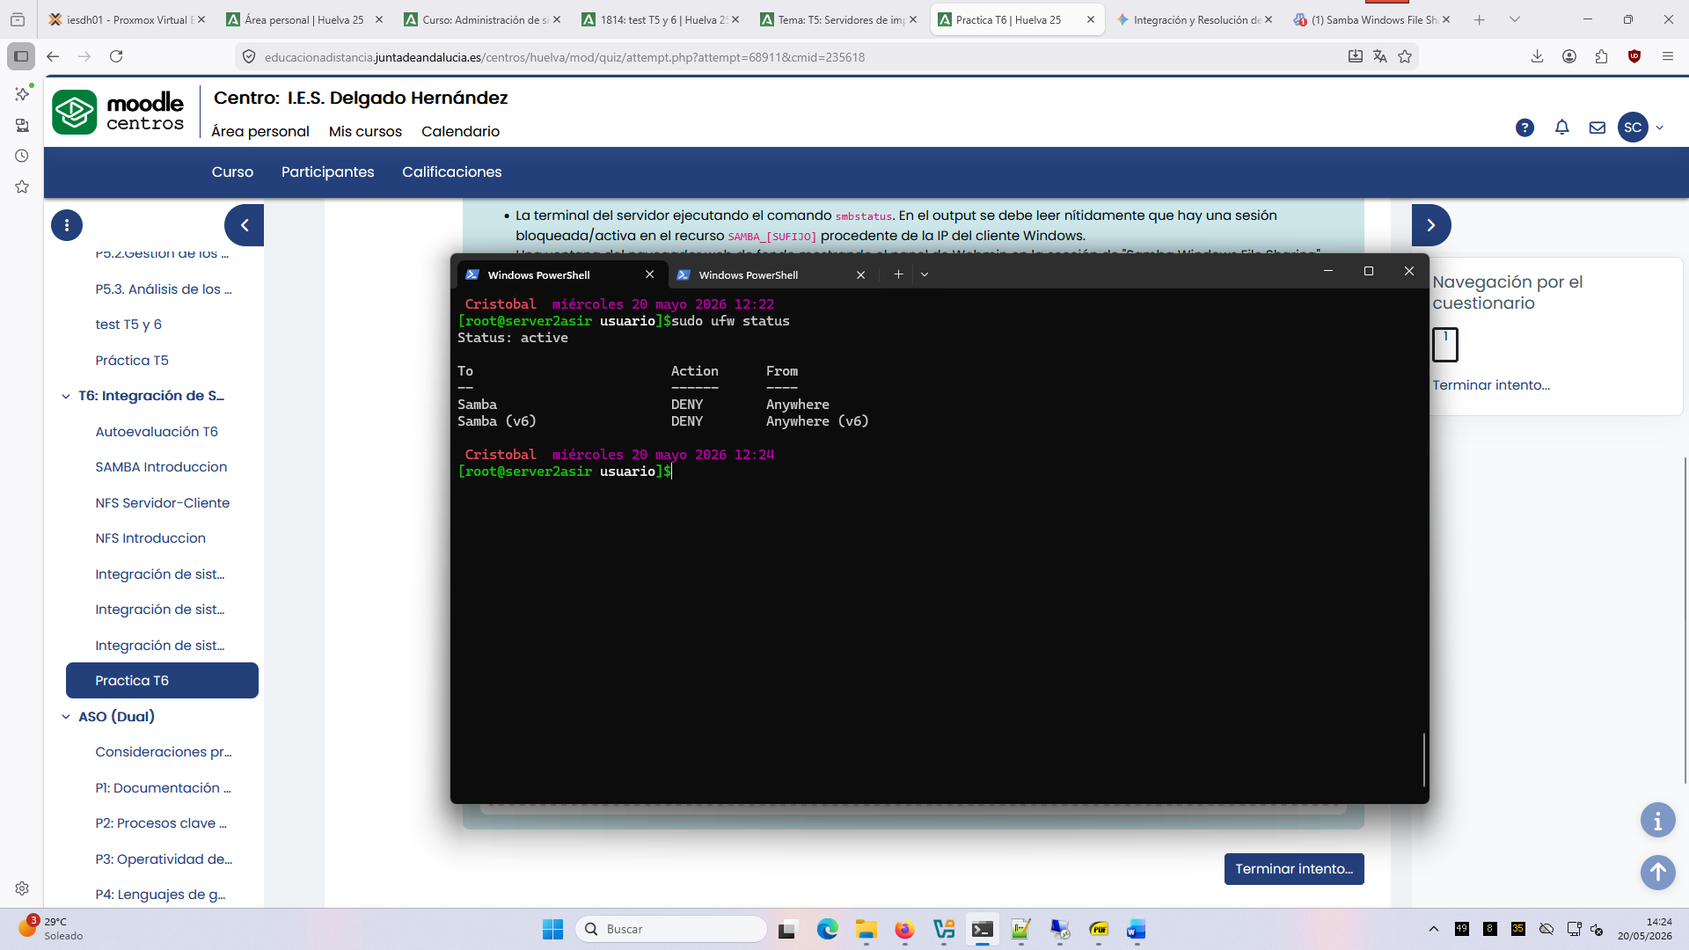
Corrección de incidencias: testparm -s (Se elimina la sintaxis errónea)
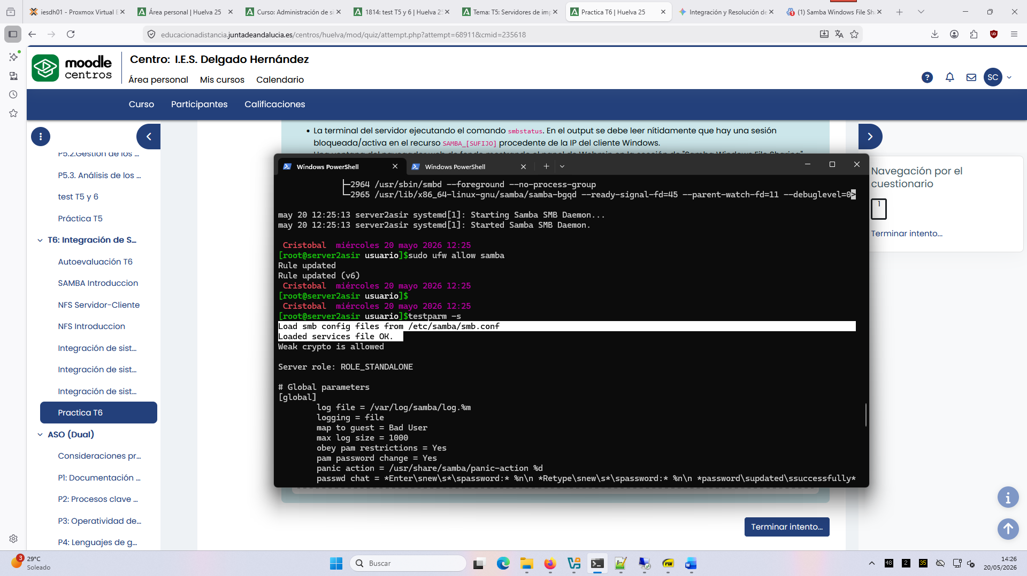
Se levanta el servicio (systemctl restarty smdb)
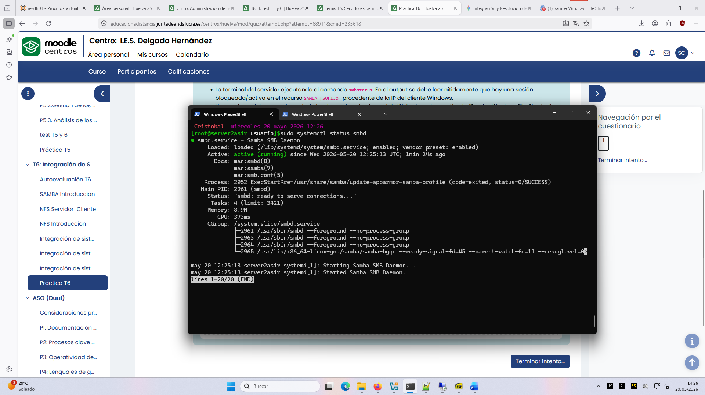
Se permite el tráfico de SAMBA por parte del Firewall
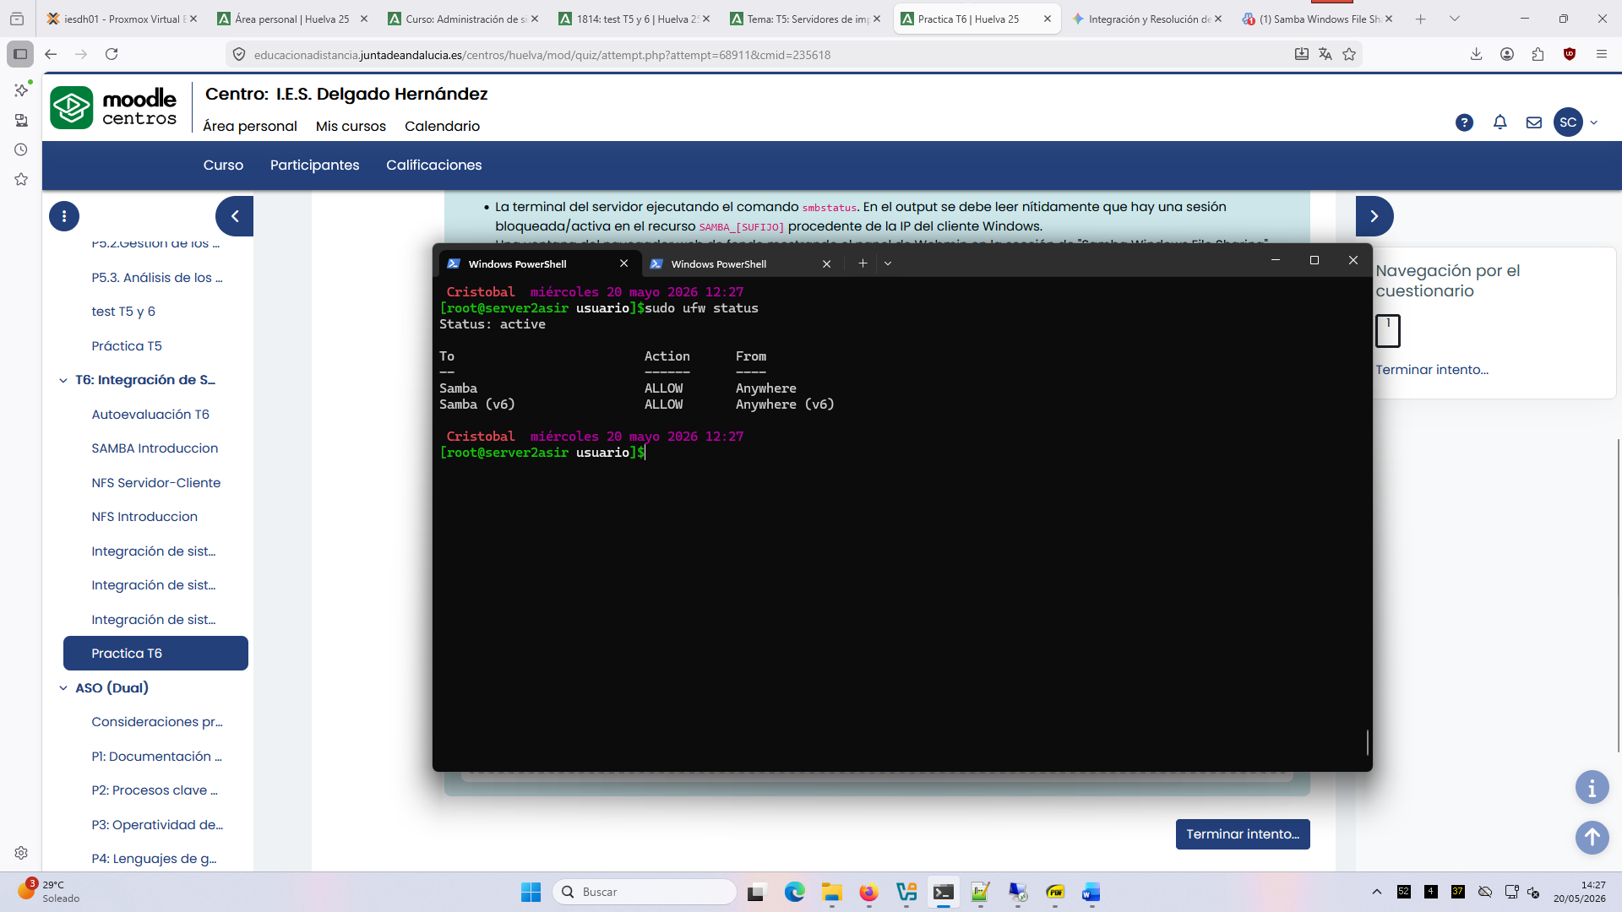
El cliente vuelve a tener conexión con el servidor. Comprobamos mediante Ping lanzado desde el cliente.
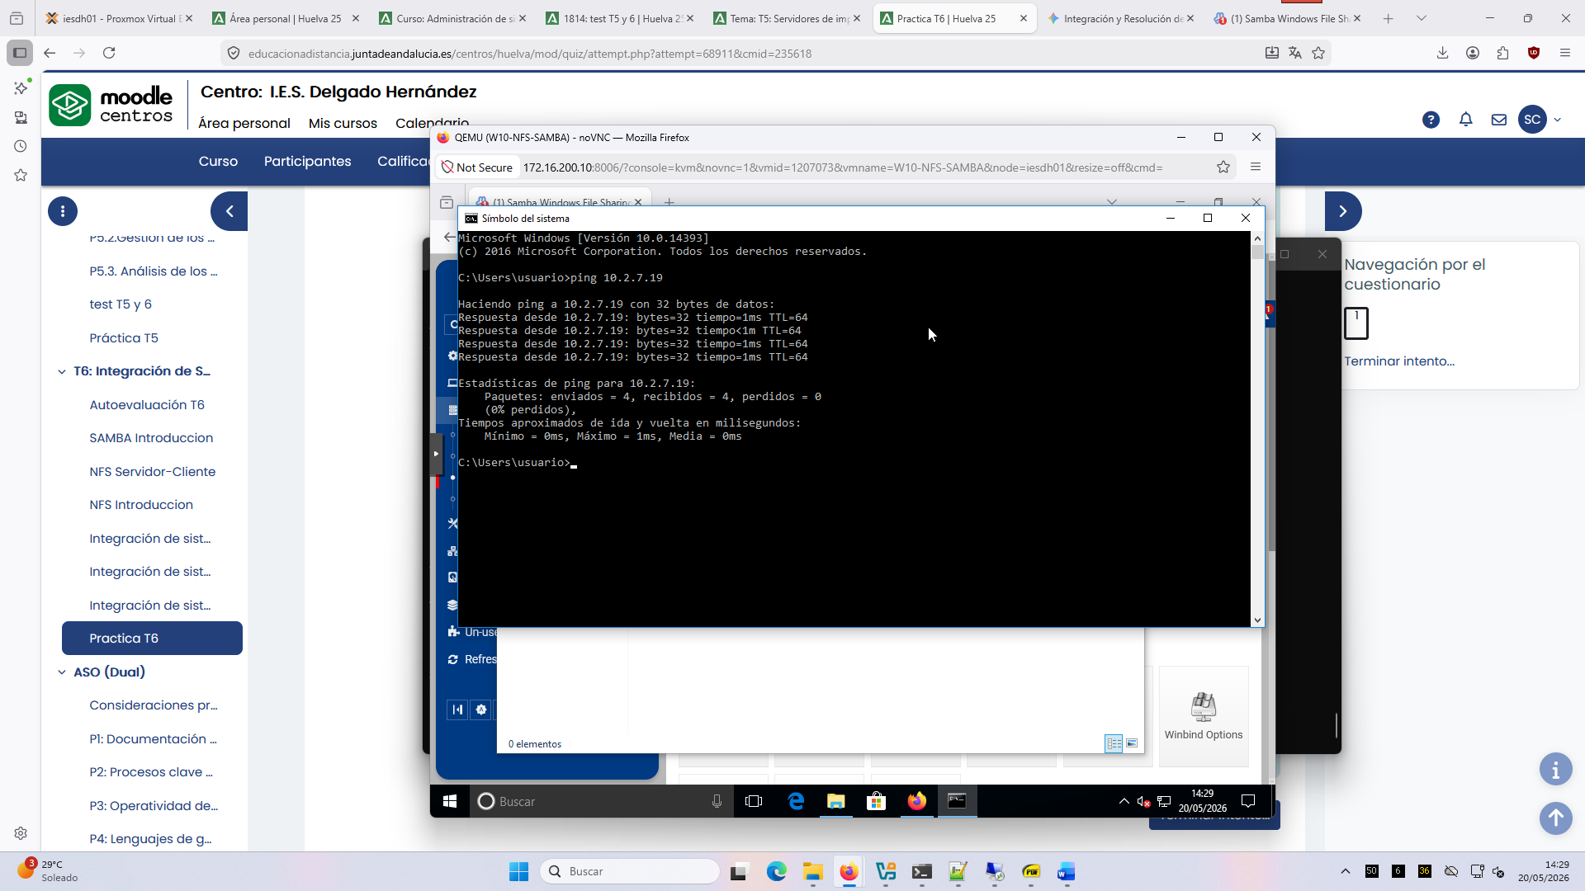
Volvemos a entrar en la carpeta compartida con el cliente Windows y desde el servidor Linux comprobamos la conexión. Linux tiene dos horas de retraso.
